Государственное бюджетное профессиональное образовательное учреждение

«Нижегородский радиотехнический колледж»

# ОП.11 Компьютерные сети

ОТЧЁТ

по практической работе № 13.3.1

## Тема «Использование ICMP для проверки и исправления сетевого подключения»

Выполнил: Проверил:

обучающийся группы 2ИСиП19-1 Преподаватель

Мамонов Антон Еремеев В. А.

Нижний Новгород

2021г

С помощью команды ping проверяем устройства на потерю пакетов, и по ходу проверки исправляем сетевые ошибки.

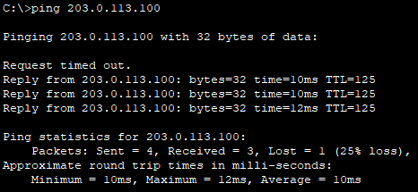

Начинаем с PC1. Потеряно 25% пакетов.

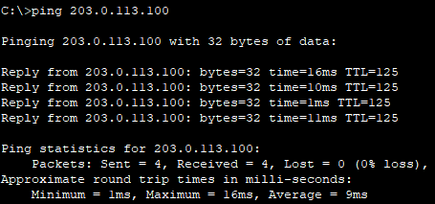

Далее Laptop A. Потерь пакетов нет.

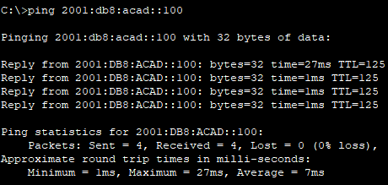

У PC2 тоже нет потерь.

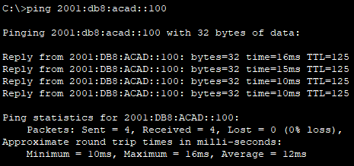

Проверяем PC3. Потерь нет.

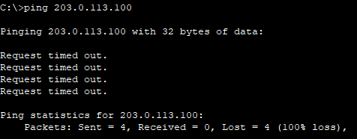

У PC4 потеряны все пакеты, пытаемся исправить. Был неправильно указан IP адрес. Меняем на нужный и проверяем.

Теперь все отлично.

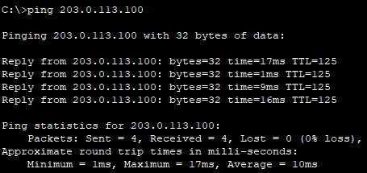

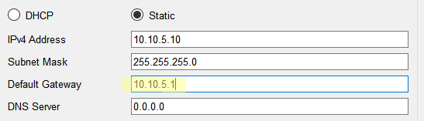

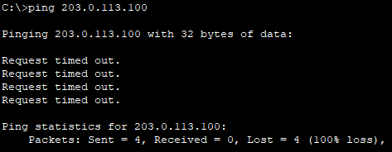

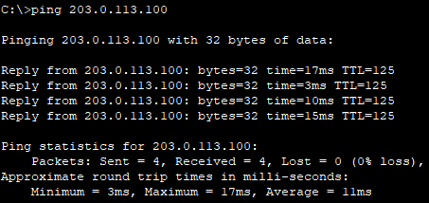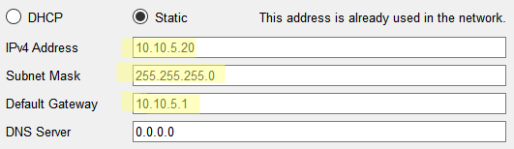У Server1 были потеряны все пакеты. Ищем проблему. Проблема с IP адресом. Исправляем и проверяем. Все отлично работает. Потерь нет.

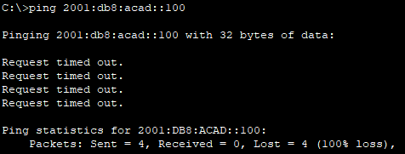

Далее проверяем Laptop B. Все пакеты были потеряны. Ищем проблему.

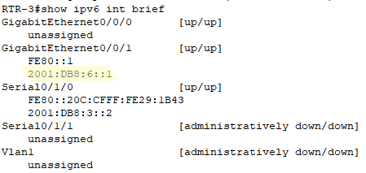

Ошибка в RTR-3. Исправляем адрес на нужный.





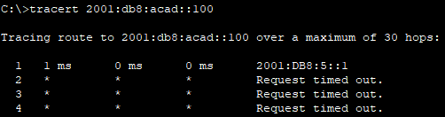

Это частично решило проблему, но пакеты все еще теряются. Ищем дальше.

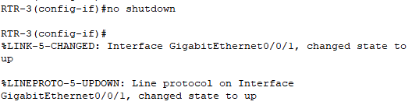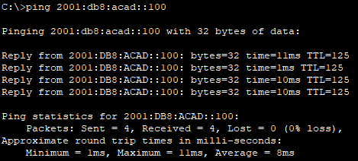

Прописываем no shutdown и проверяем. Все работает. Потерь нет.

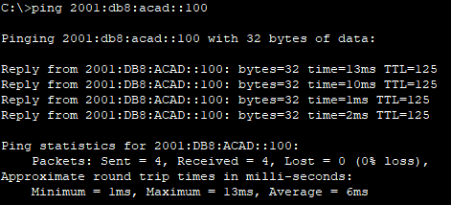

У Laptop C потерь пакетов нет.

**Вывод:** Я проверил сетевое подключения и обнаружил сетевых проблемы, исправил их и исправил простые проблемы конфигурации и восстановил подключения к сети.